青少年软件编程（图形化）等级考试（1级）
2023年12月 满分100分
姓名：＿＿＿＿＿＿ 准考证号：＿＿＿＿＿＿＿＿ 得分：＿＿＿＿＿＿

一、单选题（共25题，共50分）
1．观察下列每个圆形中的四个数，找出规律，在括号里填上适当的数？（ ）
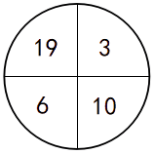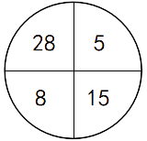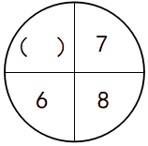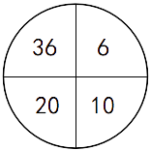
A．9
B．17
C．21
D．5

2．已知：○＋□＝15，○－□＝1，那么○的值和□的值分别是？（ ）
A．○=7，□=8
B．○=6，□=5
C．○=9，□=8
D．○=8，□=7

3．下图中列出的程序是为哪个角色编写的？（ ）
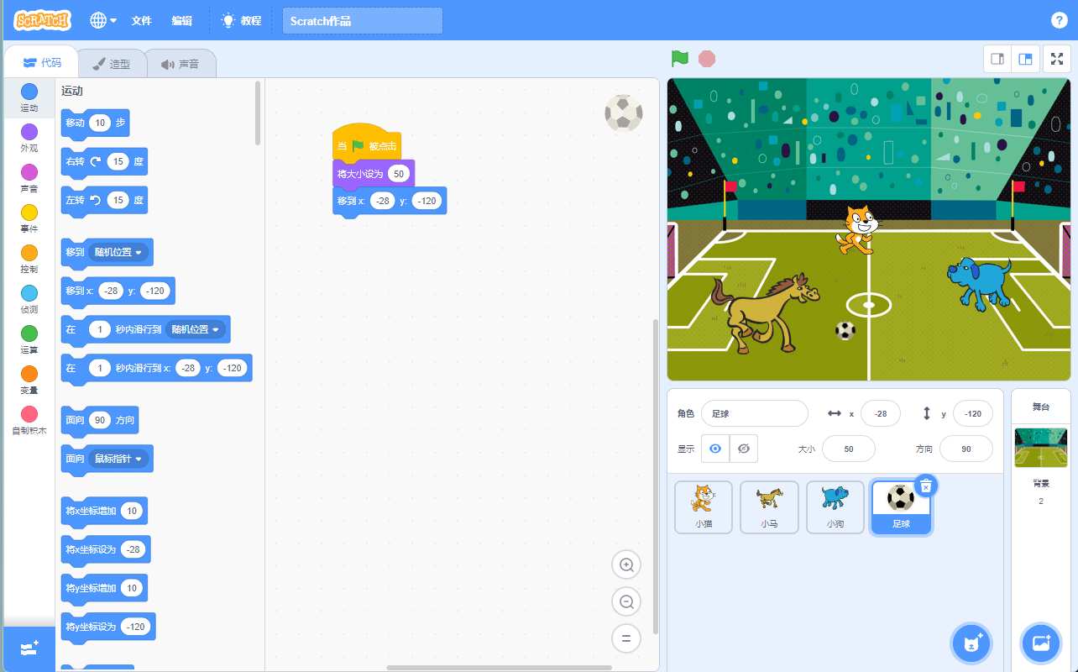
A．  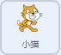 | B．  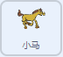
C．  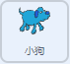 | D．  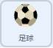

4．使用造型编辑区中的哪个按钮可以让造型从左图变成右图？（ ）

A．   | B．  
C． | D．

5．小猫超人初始位置如左图所示，运行下列哪个选项的程序可以呈现右图的效果？（ ）
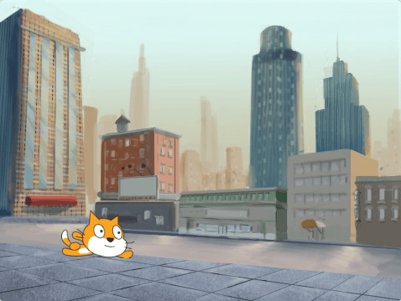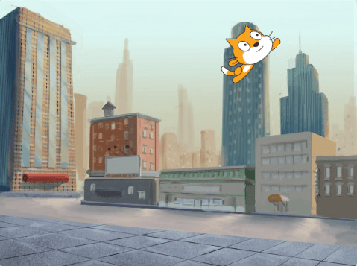
A．  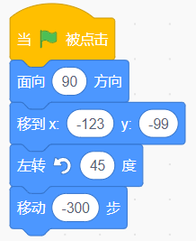 | B．  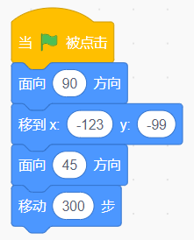
C．  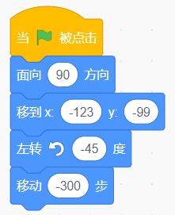 | D．  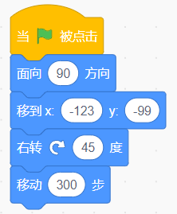

6．程序运行前是第一个背景，程序运行后会切换为哪个背景？（ ）
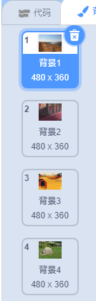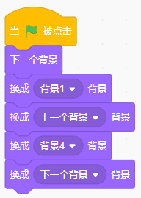
A．背景1
B．背景2
C．背景3
D．背景4

7．下列哪个选项可以调节声音音量的大小？（ ）
A．  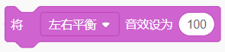 | B．  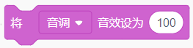
C．  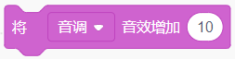 | D．  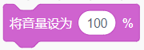

8．点击下列哪个选项可以查看角色有几个造型？（ ）
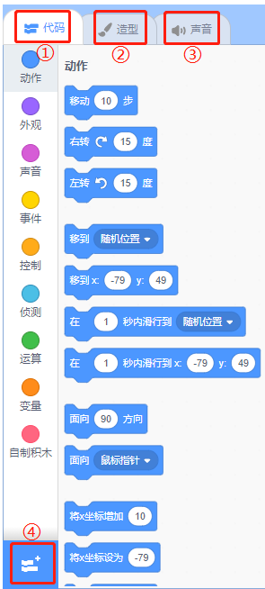
A．①
B．②
C．③
D．④

9．下列哪个选项能让角色变成小鸡造型？（ ）
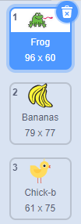
A．  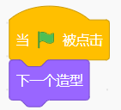 | B．  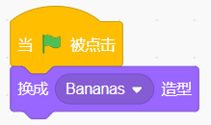
C．  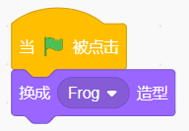 | D．  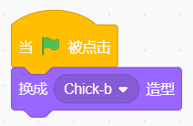

10．关于背景和角色，下列说法正确的是？（ ）
A．角色可以移动
B．角色只可以有一个
C．背景可以移动
D．背景不可以编写程序

11．多次点击绿旗，运行下列哪个选项的程序后，角色最后一定可以切换成西瓜造型？（ ）
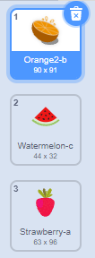
A．  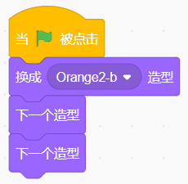 | B．  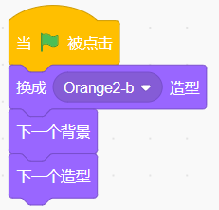
C．  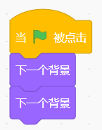 | D．  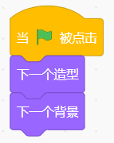

12．小猫面向左侧，距离小猫200步的地方有一个篮球，点击绿旗后可以让小猫拿到篮球的选项是？（ ）
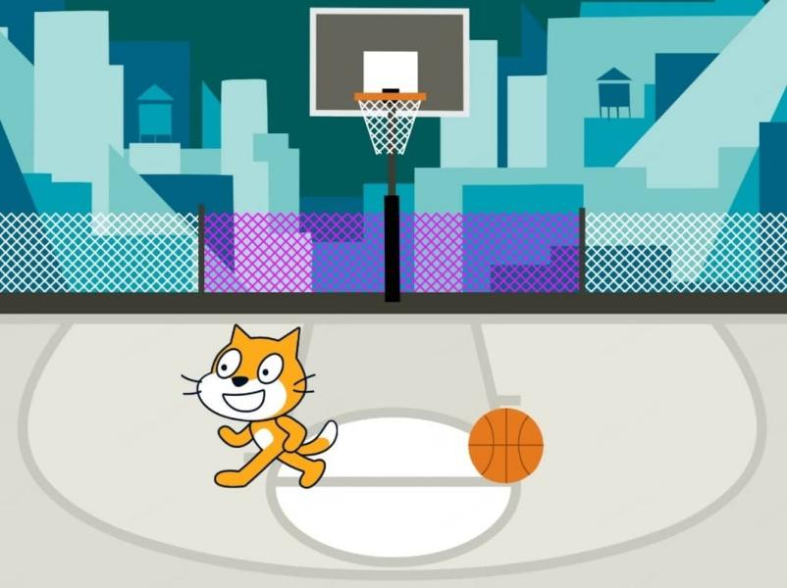
A．  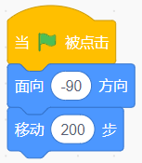 | B．  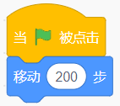
C． | D．  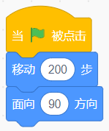

13．程序运行前音量是100，运行下列程序后，说法正确的是？（ ）
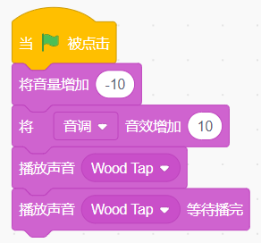
A．能听到一段音量为100的音乐
B．能听到一段音量为90的音乐
C．能听到两段音量为90的音乐
D．能听到两段音量为100的音乐

14．程序运行前，角色的造型为第一个，运行下列程序后，气球的颜色是？（ ）
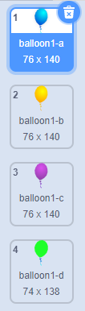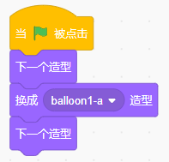
A．绿色
B．紫色
C．蓝色
D．黄色

15．如下图所示，小猫角色现在面向0方向，要让角色向下移动90步，下列哪个选项可以实现？（ ）
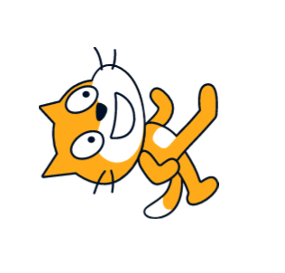
A．  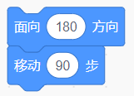 | B．  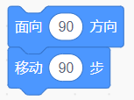
C．  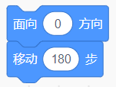 | D．  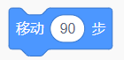

16．下列哪个选项可以实现，小猫唱完一首歌后，说“谢谢大家”2秒？（ ）
A．  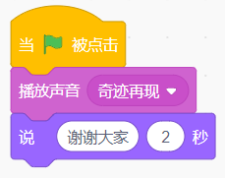 | B．  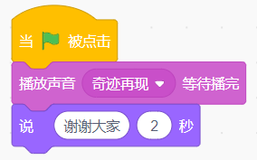
C．  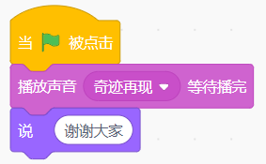 | D．  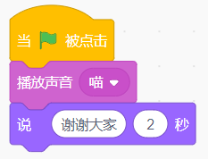

17．同学们站成一排，从左往右数，小花是第五个，从右往左数小花是第二个，队伍中一共有几个人呢？（ ）
A．7人
B．8人
C．5人
D．6人

18．每上一层楼需要走15个台阶，小明从1楼走到4楼需要走多少个台阶？（ ）
A．45
B．60
C．50
D．65

19．小猫的初始位置和方向如左图所示，运行下列程序后，小猫会移动到哪个区域？（ ）
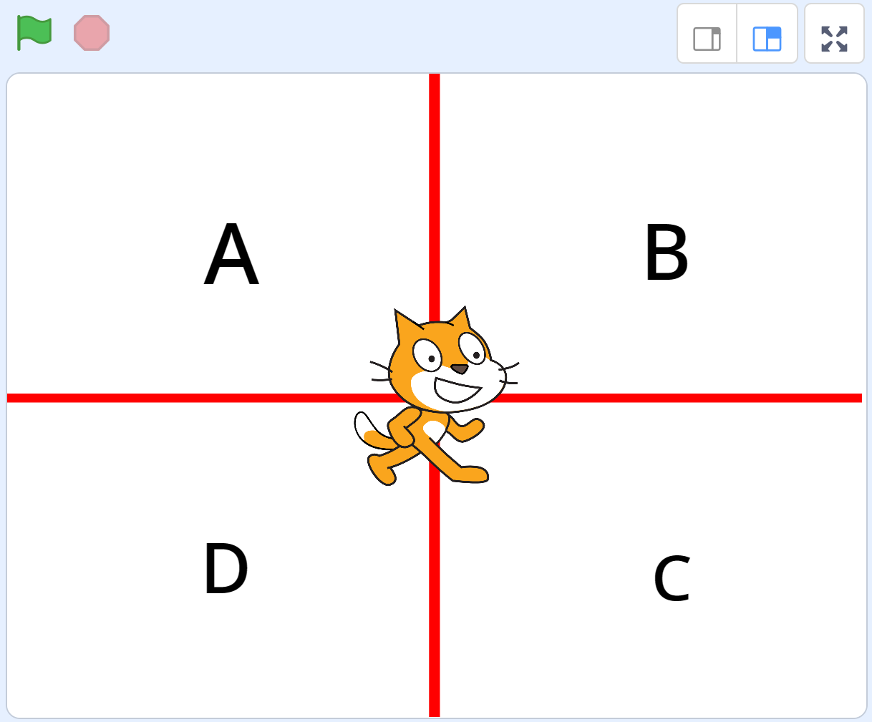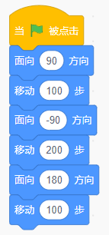
A．A区域
B．B区域
C．C区域
D．D区域

20．箭头角色的初始位置和方向如下图所示，运行下列程序后，舞台上显示？（ ）
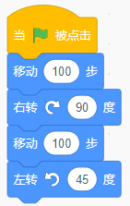
A．   | B．  
C．   | D．  

21．下列哪个选项能让机器人的轮子颜色变为紫色？（ ）
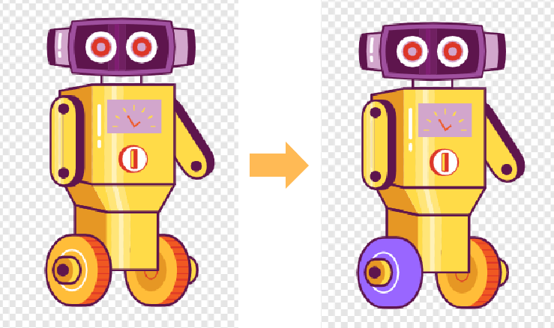
A．   | B．  
C．   | D．  

22．和平鸽角色有2个造型，运行下列程序后会看到什么效果？（ ）
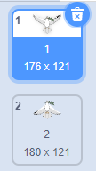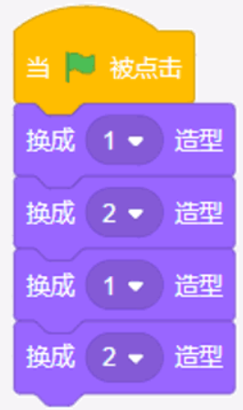
A．鸽子挥动2次翅膀
B．鸽子挥动4次翅膀
C．鸽子挥动1次翅膀
D．第一次运行程序可以看到，从造型1切成造型2，再运行程序看不到造型切换

23．老鼠的初始方向是向右，它在迷宫中寻找食物，移动一块砖的距离需要40步。下列哪个选项能让它吃到苹果？（ ）
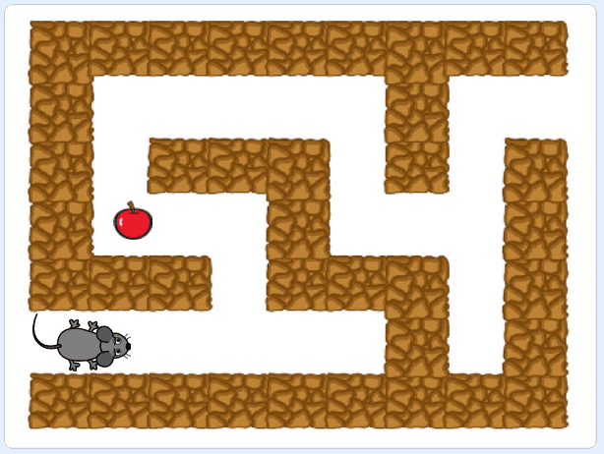
A．  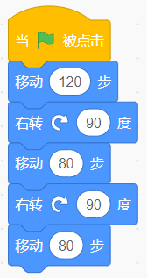 | B．  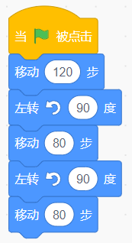
C．  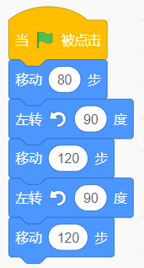 | D．  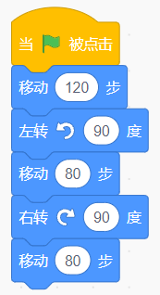

24．小明录制了《登鹳雀楼》这首诗的全文（白日依山尽，黄河入海流。欲穷千里目，更上一层楼），按照下图保存后，播放这段声音听到的内容是？（ ）
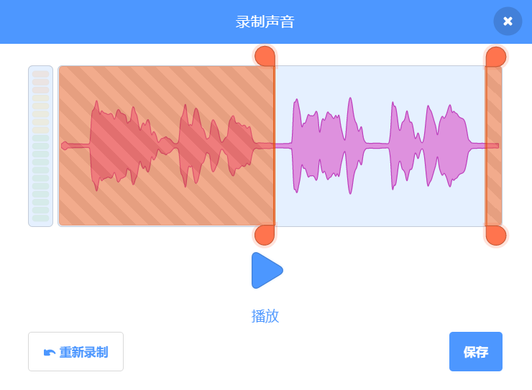
A．白日依山尽，黄河入海流
B．欲穷千里目，更上一层楼
C．黄河入海流，欲穷千里目
D．更上一层楼

25．下雪了，小猫初始方向面向右，在雪地上按照下列程序走路，它的脚印图案应该是？（ ）
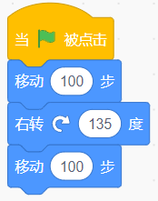
A．  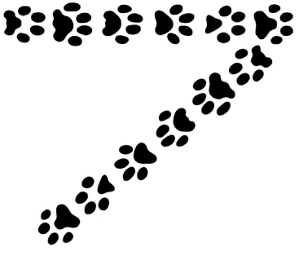 | B．  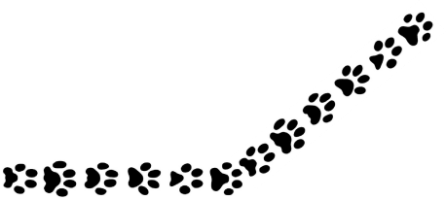
C．  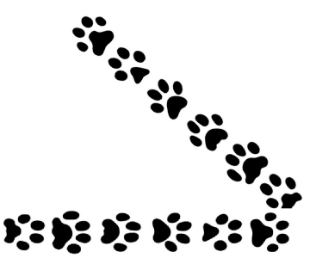 | D．  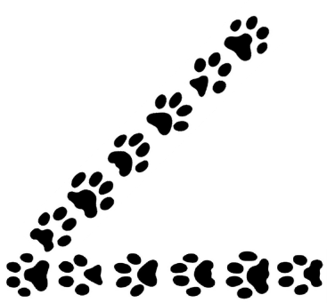

二、判断题（共10题，共20分）
26．角色和造型的名称可以更改，但背景的名称不能更改。（ ）

27．点击绿旗后，无论是否按下空格键，声音“Xylo1”都会完整播放完毕，“Xylo1”长度约10秒。（ ）
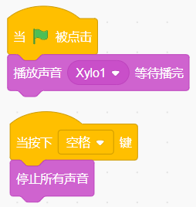

28．下列两个积木都能让角色面向右边。（ ）
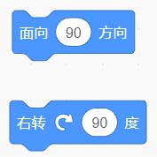

29．在舞台上，可以用鼠标拖拽角色，调整角色的大小。（ ）

30．切换背景的积木在“事件”模块里。（ ）

31．不小心删除了一个角色，立即点击下图红框中按钮可以复原该角色。（ ）
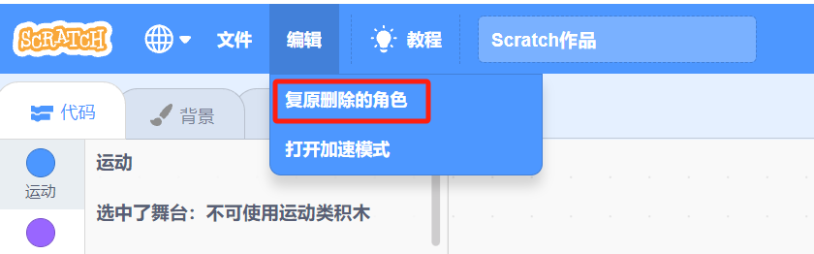

32．角色有4个造型，运行下列程序后，可以看到角色只切换了一次造型。（ ）
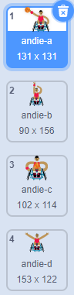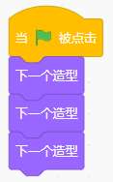

33．按照以下规律摆放扑克牌，下一个摆放的应该是红心。（ ）


34．下列积木能够将之前设置的音量还原为0。（ ）
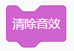

35．角色和背景如左图所示，运行下列程序，足球从舞台左边，沿着直线水平向右滚动。（ ）
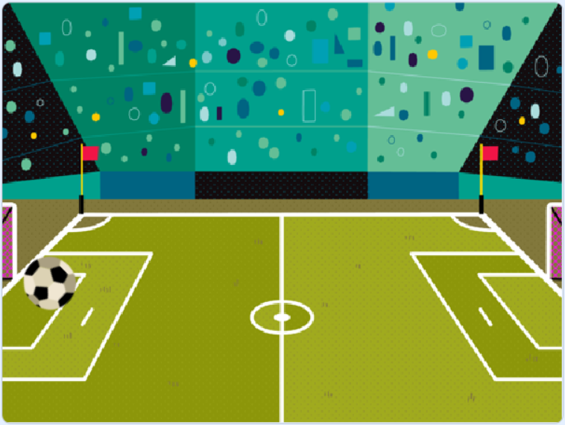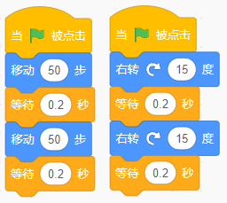

三、编程题（共2题，共30分）
36．遇见春天
1.准备工作
（1）选择背景Flowers；
（2）删除默认角色小猫，选择角色蝴蝶Butterfly 2、小狗Dot；
（3）角色小狗只保留三个造型：dot-a、dot-b、dot-c，删除dot-d。
2.功能实现
（1）小狗初始化位置（180,-112），初始造型为dot-a，面向左；角色蝴蝶初始位置（-170,125），初始造型为butterfly2-a，面向右，如下图所示；
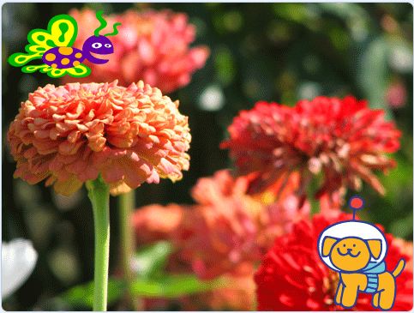
（2）点击绿旗后，蝴蝶向右边飞，边飞边扇动翅膀，停留在舞台最右边；
（3）点击绿旗后，小狗摇动尾巴从右向左走，边走边迈步，停留舞台中间位置。
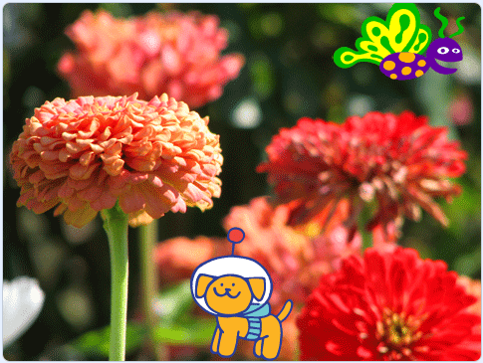

37．魔法变变变
1.准备工作
（1）删除默认角色小猫，添加角色Wizard、Wizard Hat、Bananas；
（2）添加背景Theater；
（3）为角色Bananas添加任意五个造型，如下图所示。
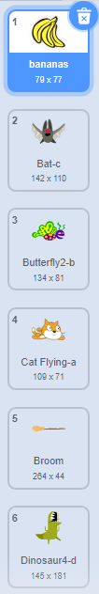
2.功能实现
（1）设置角色的位置、大小和方向，如下图所示；
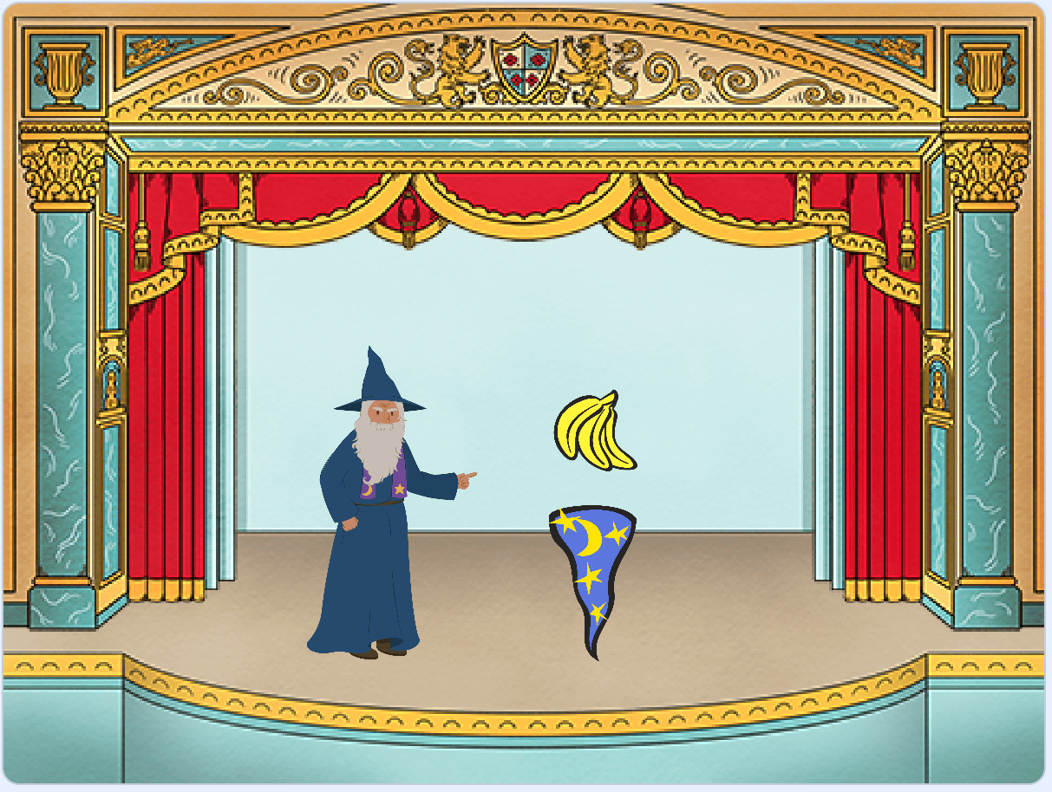
（2）按下空格键，魔法师换成“wizard-b”造型，然后说“魔法变变变！”2秒；
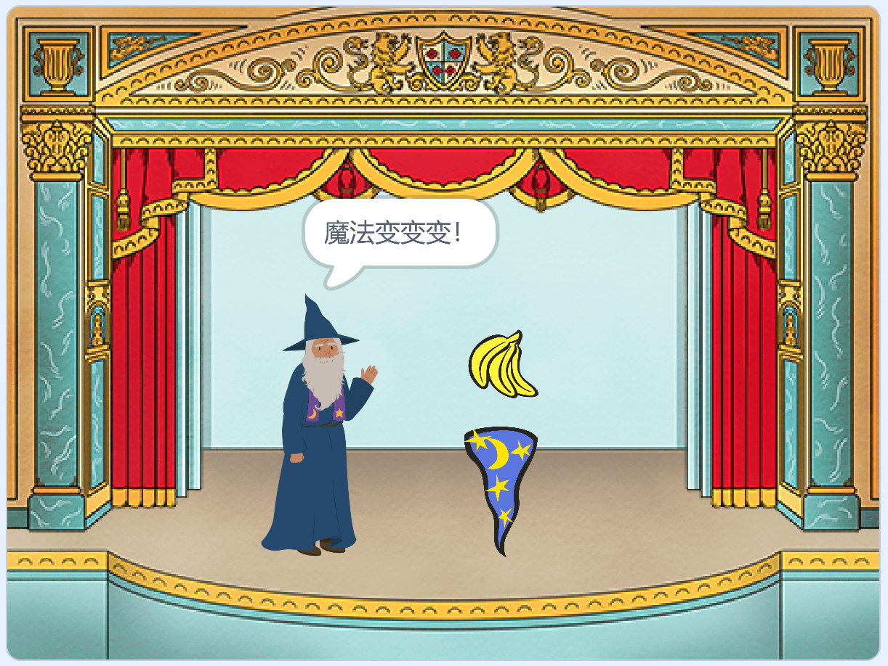
（3）然后魔法师换成“wizard-c”造型，播放声音“Magic Spell”；
（4）按下空格键，角色香蕉等着音乐响起时，换成下一个造型。
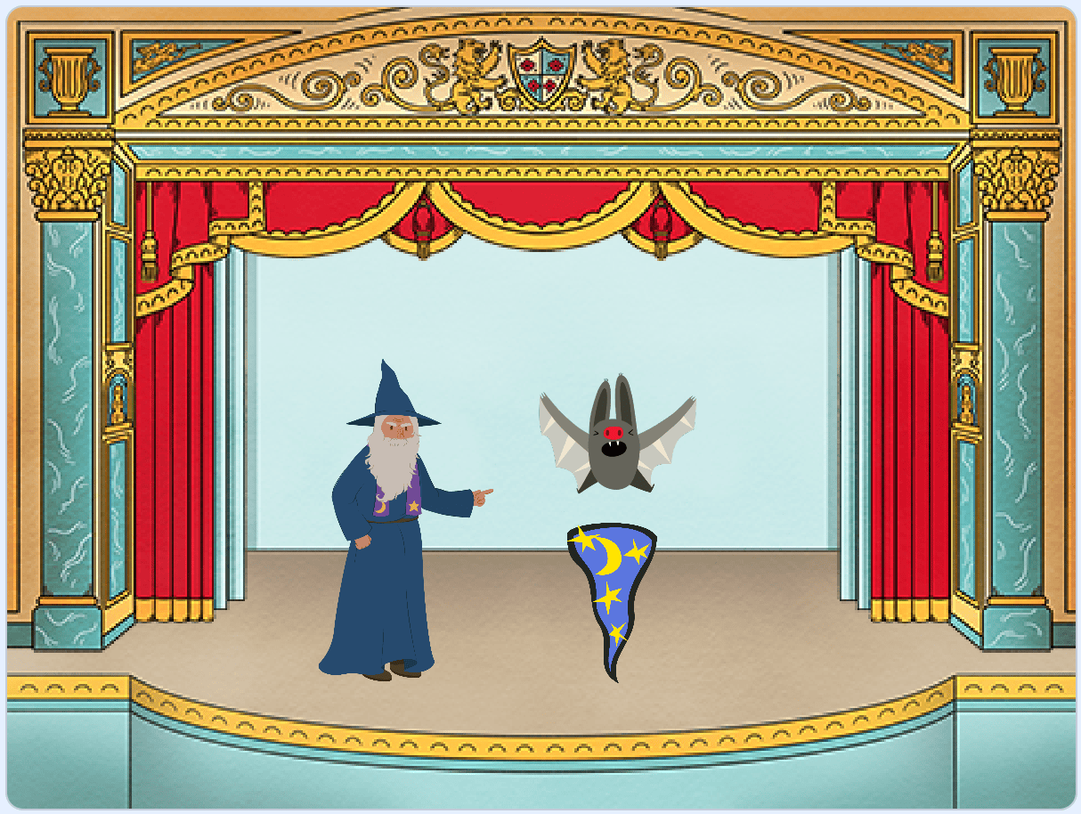

参考答案
一、单选题（共25题，共50分）
1．C | 2．D | 3．D | 4．C | 5．B
6．A | 7．D | 8．B | 9．D | 10．A
11．B | 12．C | 13．B | 14．D | 15．A
16．B | 17．D | 18．A | 19．D | 20．A
21．C | 22．D | 23．B | 24．B | 25．A

二、判断题（共10题，共20分）
26．错误 | 27．错误 | 28．错误 | 29．错误 | 30．错误
31．正确 | 32．正确 | 33．错误 | 34．错误 | 35．错误

三、编程题（共2题，共30分）
36．评分标准：
（1）背景角色选择正确；（1分）
（2）能够对蝴蝶、小狗角色位置初始化；（2分）
（3）能够对蝴蝶、小狗角色造型初始化；（2分）
（4）能够小狗角色方向初始化；（1分）
（5）能够对小狗造型dot-d进行删除；（1分）
（6）能够展示蝴蝶向右飞翔的运动方向，并停留舞台最右侧；（4分）
（7）能够展示小狗向左走的运动方向，并停留在舞台中间。（4分）
37．评分标准：
（1）正确添加角色，并初始化角色的大小和方向；（3分）
（2）正确添加背景；（1分)
（3）能够为香蕉角色添加5个造型；（4分）
（4）按下空格键后，魔法师能够完成规定的动作并播放声音；（4分）
（5）按下空格键后，角色香蕉能够在播放声音的同时换成下一个造型，没有等待2秒，扣1分。（3分）

